  
Fecha : 06/09/2022, Hora : 09:42:22 | Cargo correctamente la URL: 'http://localhost/niubiz-demo/'   
Fecha : 06/09/2022, Hora : 09:42:26 | Configuración del Ambiente - APIS 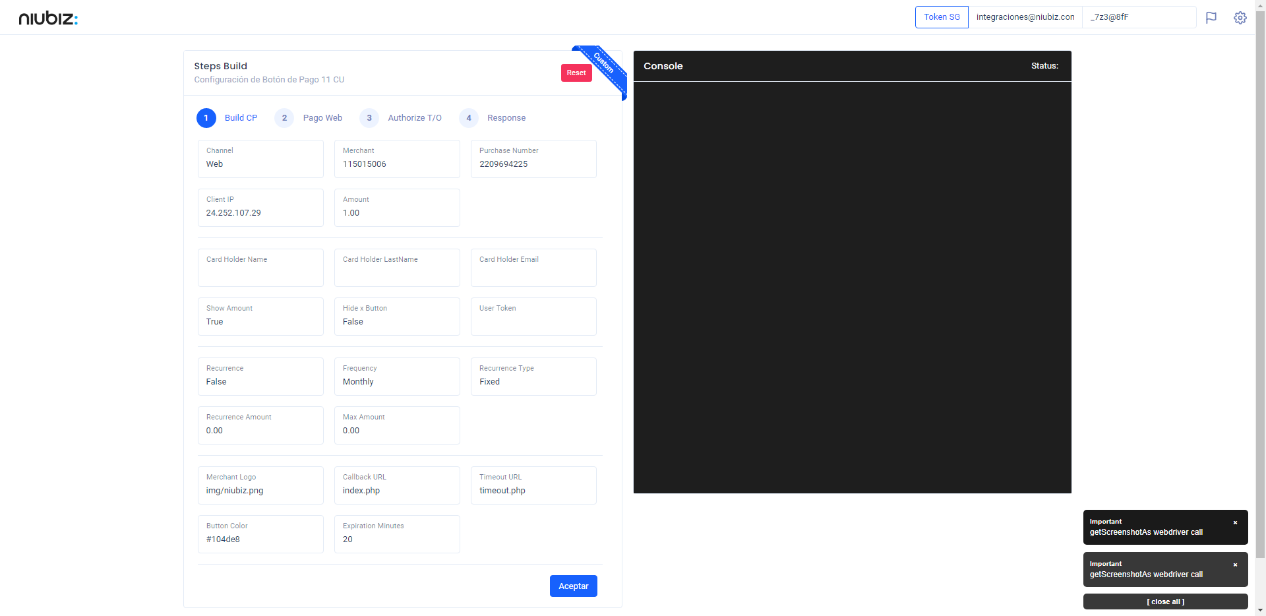  
Fecha : 06/09/2022, Hora : 09:42:35 | Construcción del caso de prueba a ejecutar 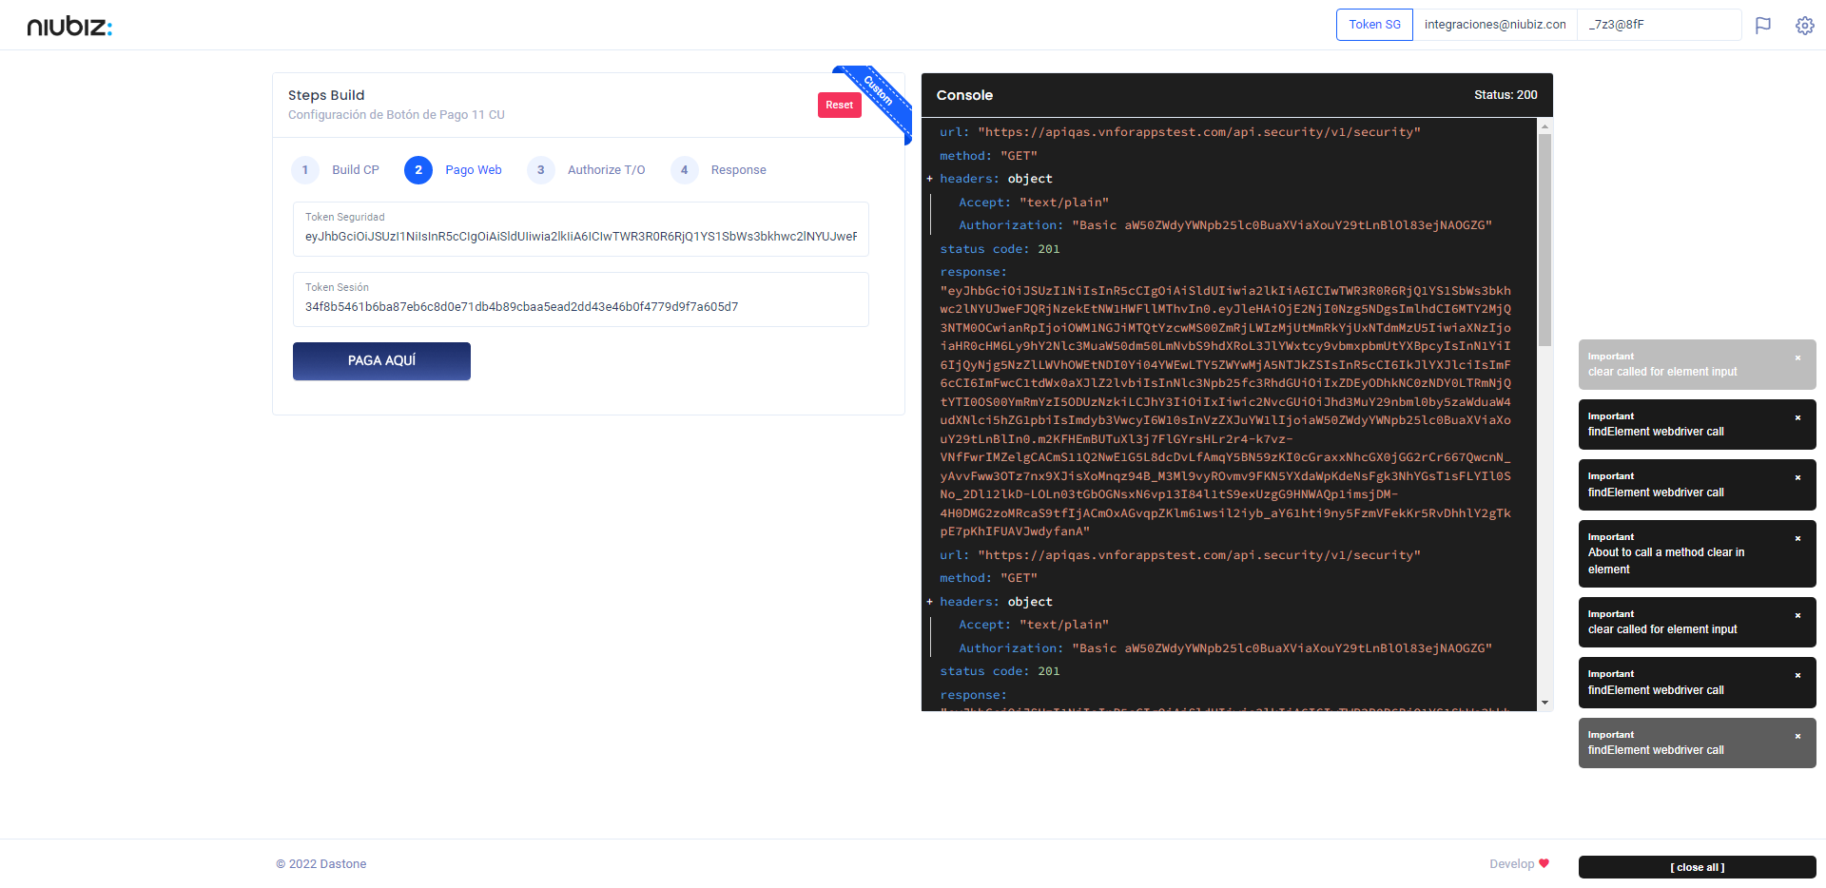  
Fecha : 06/09/2022, Hora : 09:42:39 | Se inicia la carga del formulario de pagos 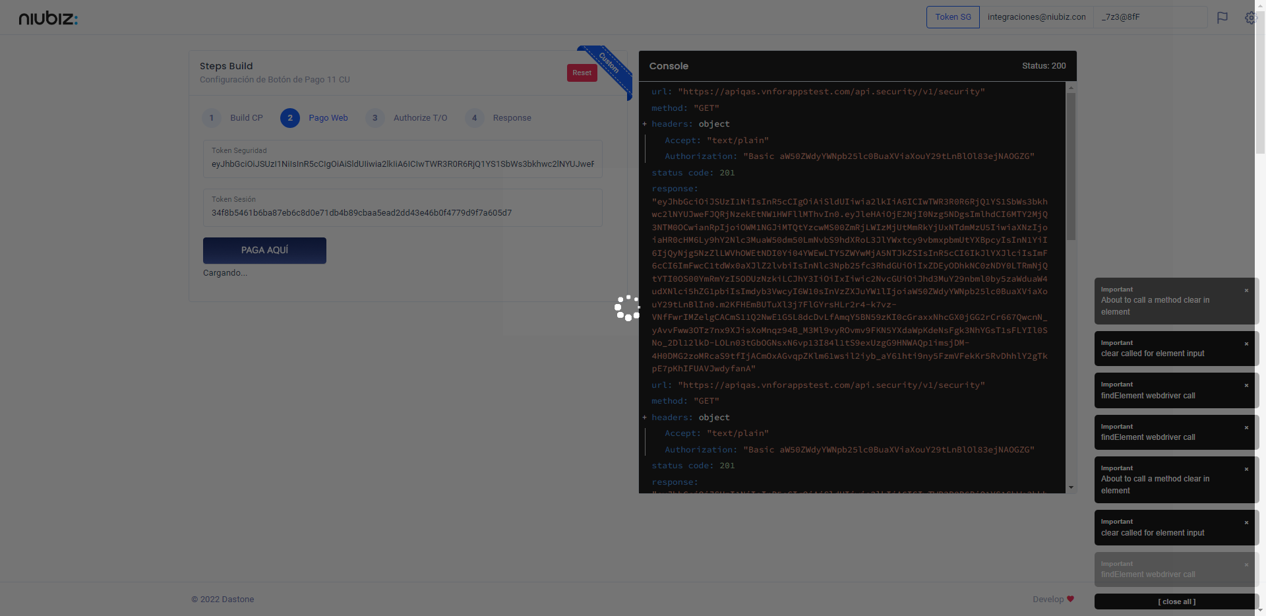  
Fecha : 06/09/2022, Hora : 09:42:43 | Selecciona Método de Pago 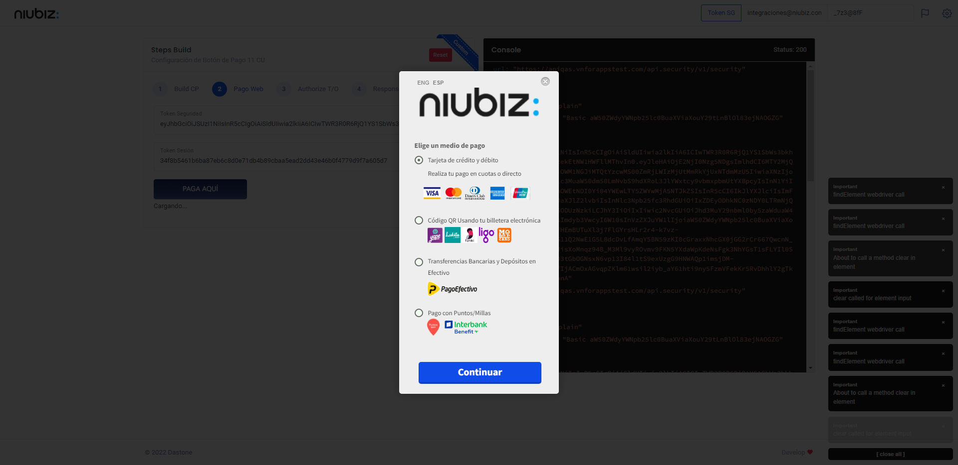  
Fecha : 06/09/2022, Hora : 09:42:49 | Selección de tipo de moneda DCC/Foreano 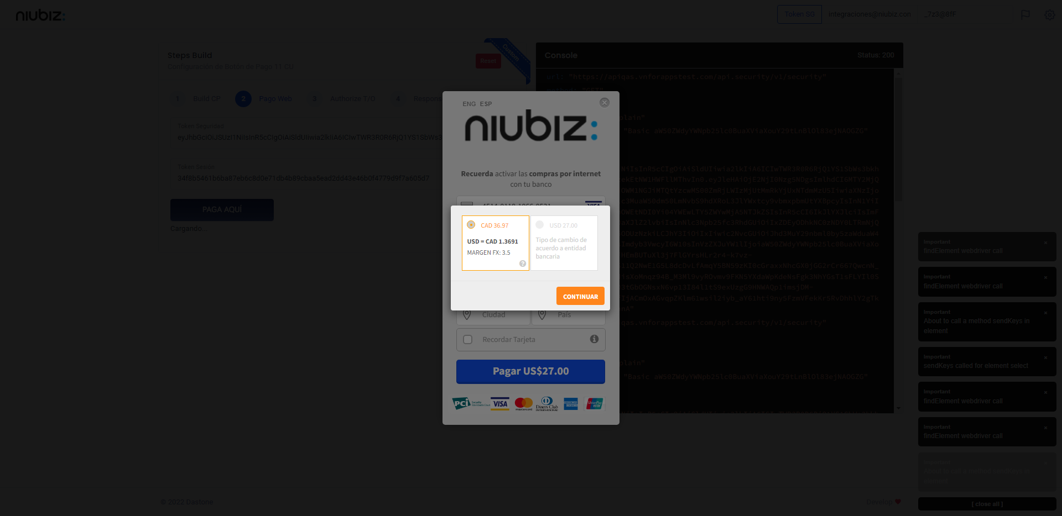  
Fecha : 06/09/2022, Hora : 09:42:53 | Completa los datos del formulario 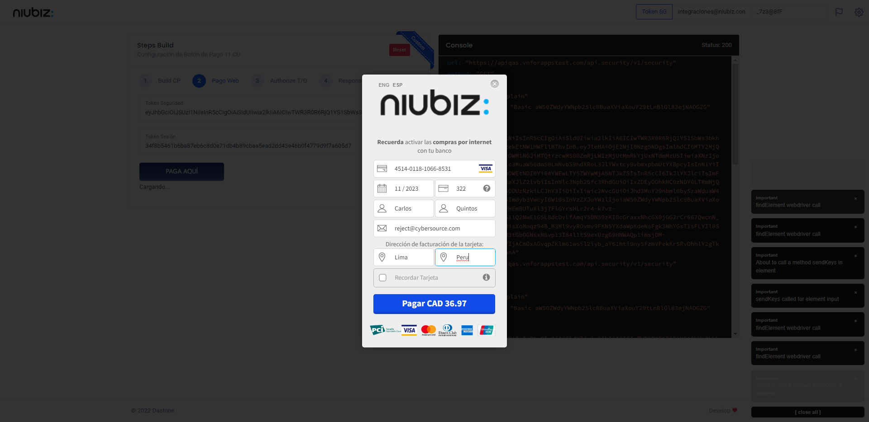  
Fecha : 06/09/2022, Hora : 09:43:02 | Autorización de Parámetros 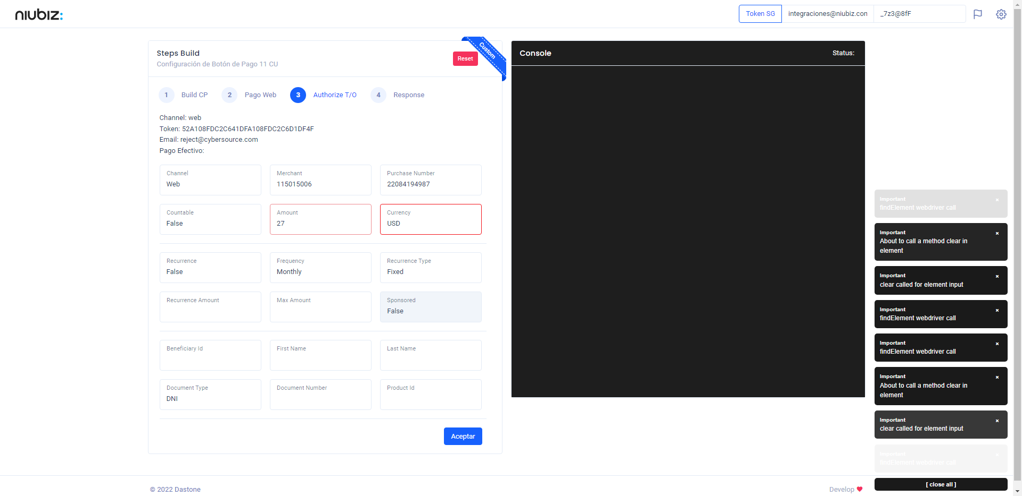  
Fecha : 06/09/2022, Hora : 09:43:14 | Valido la respuesta autorización 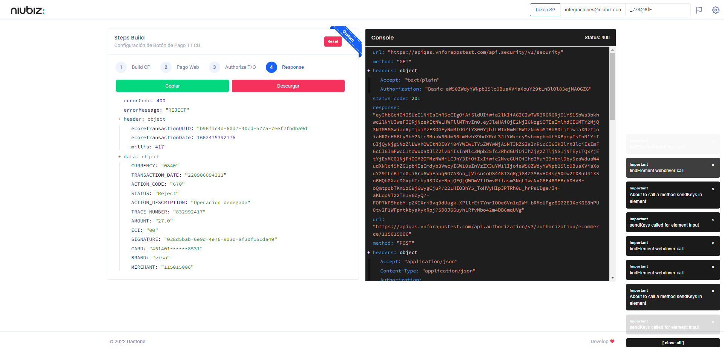  
Fecha : 06/09/2022, Hora : 09:43:14 | "{\"errorCode\":400,\"errorMessage\":\"REJECT\",\"header\":{\"ecoreTransactionUUID\":\"b96f1c4d-60d7-40cd-a77a-7eef2fbdba9d\",\"ecoreTransactionDate\":1662475392176,\"millis\":417},\"data\":{\"CURRENCY\":\"0840\",\"TRANSACTION_DATE\":\"220906094311\",\"ACTION_CODE\":\"670\",\"STATUS\":\"Reject\",\"ACTION_DESCRIPTION\":\"Operacion denegada\",\"TRACE_NUMBER\":\"832992417\",\"AMOUNT\":\"27.0\",\"ECI\":\"00\",\"SIGNATURE\":\"038d5bab-6e9d-4e76-903c-8f30f151da49\",\"CARD\":\"451401******8531\",\"BRAND\":\"visa\",\"MERCHANT\":\"115015006\"}}"